**业务操作指引（北京试点版)**

**10014取消扣缴税款登记**

## 业务概述

已办理身份信息报告的扣缴义务人未发生解散、破产、撤销以及其他情形，未依法终止纳税义务，仅依法终止扣缴义务的，应当持有关证件和资料向税务机关申报办理取消扣缴税款登记。

## 办理流程

流程办理。

## 关联场景

1.前序业务

|  |  |  |  |
| --- | --- | --- | --- |
| **场景编号** | **关联性** | **场景名称** | **关联关系** |
| 1 | 强制关联 | 未结清税款、滞纳金、罚款 | 扣缴义务人需在取消扣缴税款登记前缴纳未结清税款、滞纳金、罚款。 |
| 2 | 强制关联 | 应申报未申报 | 扣缴义务人需在取消扣缴税款登记前申报所有应申报未申报。 |
| 3 | 强制关联 | 未办结的待办任务 | 扣缴义务人需在取消扣缴税款登记前办结已发起未办结待办任务。 |
| 4 | 强制关联 | 未完结违法违章 | 扣缴义务人需在取消扣缴税款登记前办结未完结违法违章。 |

2.后序业务

|  |  |  |  |
| --- | --- | --- | --- |
| **场景编号** | **关联性** | **场景名称** | **关联关系** |
| 1 | 非强制关联 | 税务事项通知书 | 告知扣缴义务人取消登记扣缴税款登记确认意见。 |

## 功能路径

1.【我要办税】-【综合信息报告】-【状态信息报告】【取消扣缴税款登记】。

2.通过首页搜索栏输入关键字查找。

## 五、操作步骤

1.登录新电子税务局，点击【我要办税】-【状态信息报告】-【扣缴税款登记、变更及取消】，进入功能菜单。

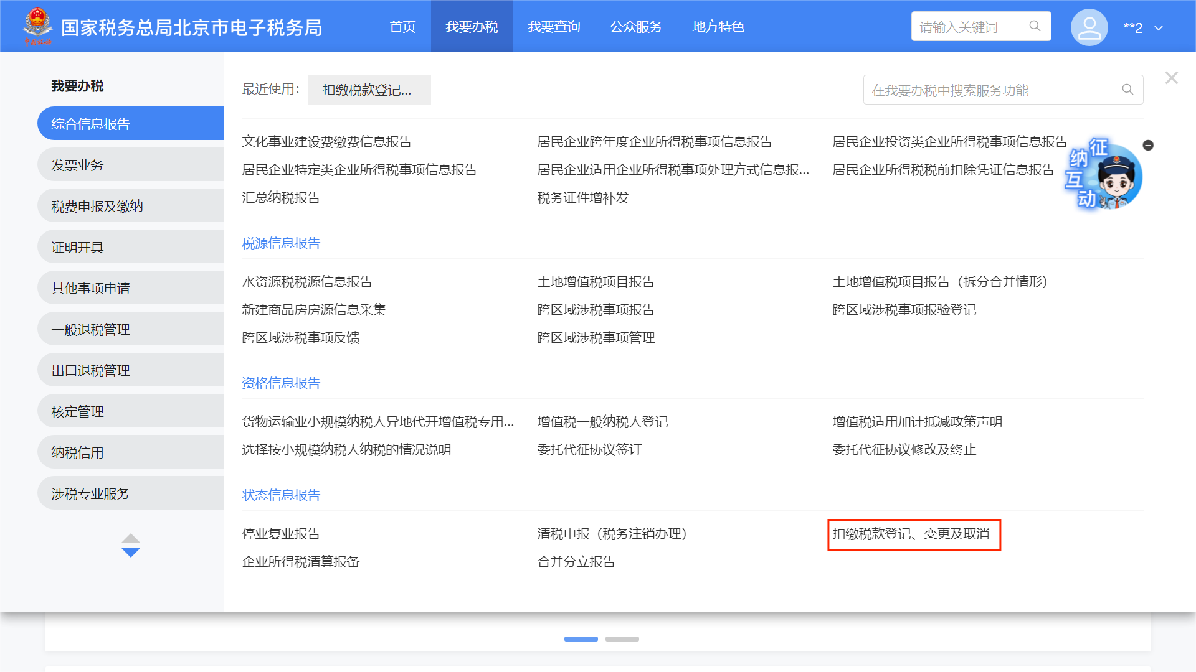

2.进入取消扣缴税款登记功能页面

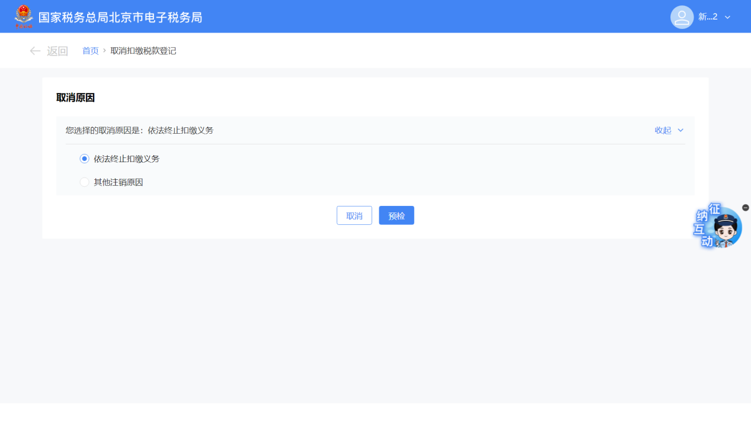

3.选择取消原因，点击【预检】。

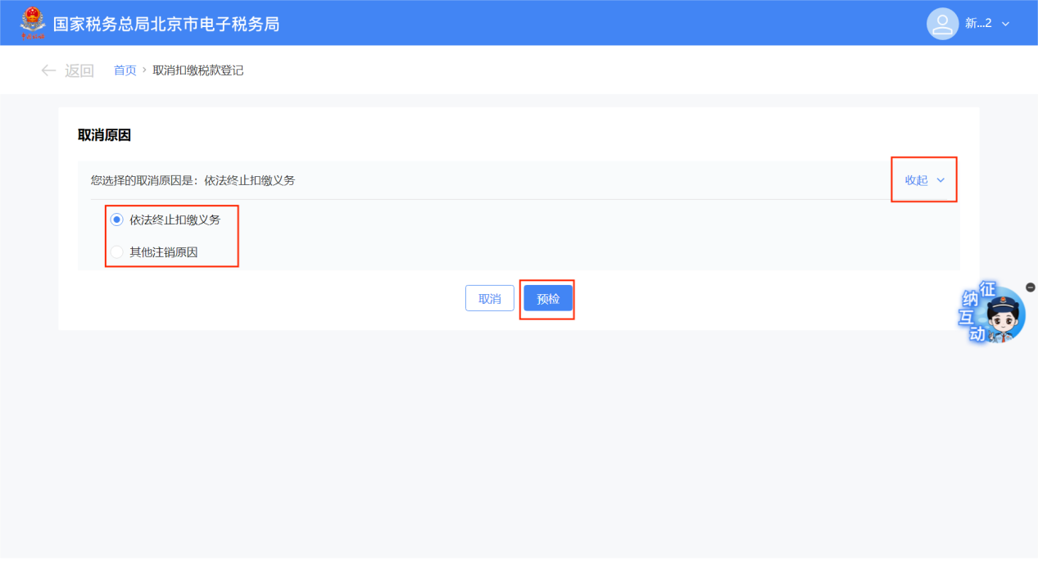

（1）当纳税人符合自动审核条件时，系统提示：您申请的取消扣缴税款登记已办理成功，您可进入【办税进度及结果信息查询】模块下载申请表或文书。可点击【评价】按钮进行评价，可点击【返回首页】按钮回到首页。

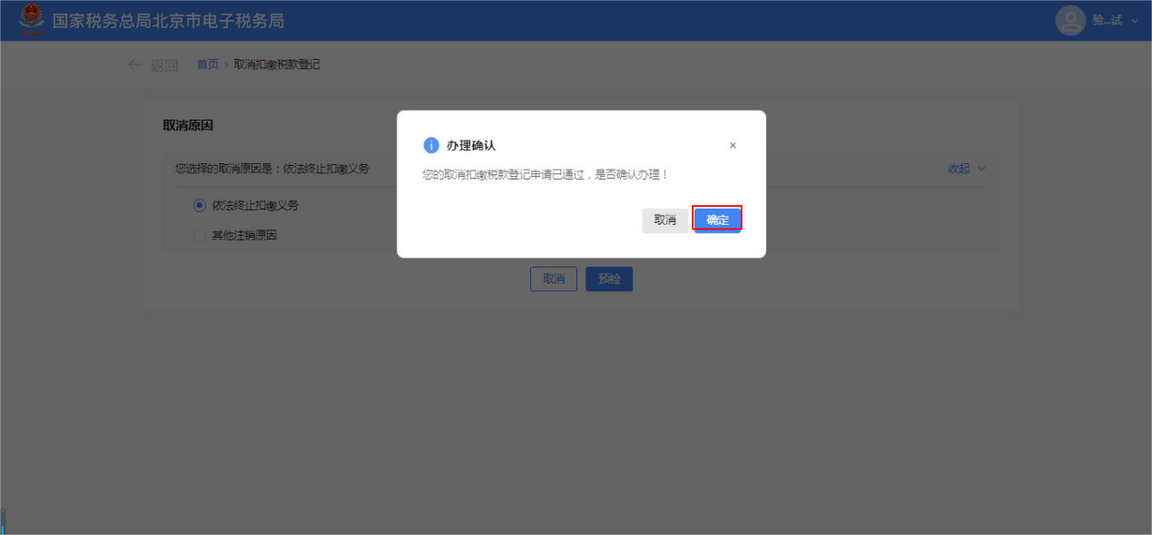

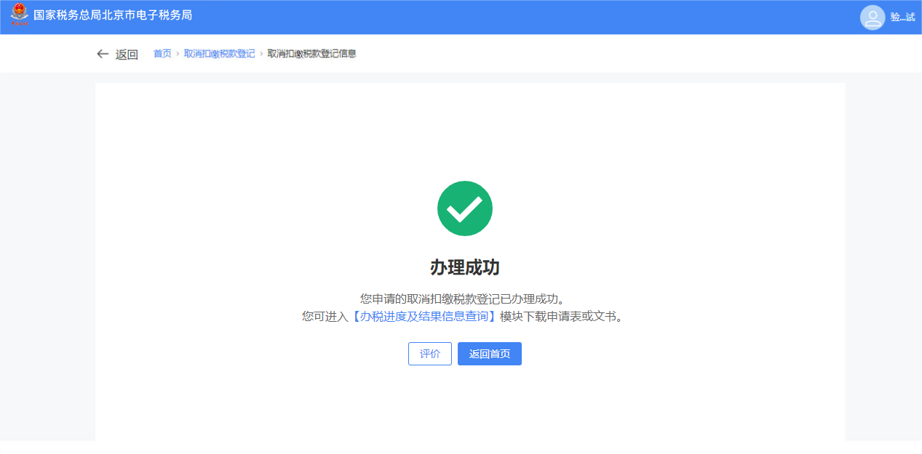

（2）当纳税人不符合自动审核条件时，系统提示：您的取消扣缴税款登记申请需提交主管税务机关受理办结，请确认是否继续办理。”点击【确定】，系统提示：提交成功，您申请的取消扣缴税款登记申请已提交，正在处理中。您可进入【办税进度及结果信息查询】模块查看办理情况和进度。可点击【返回首页】按钮回到首页。

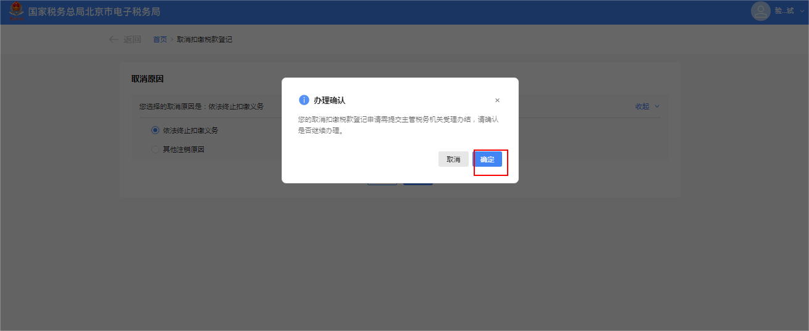

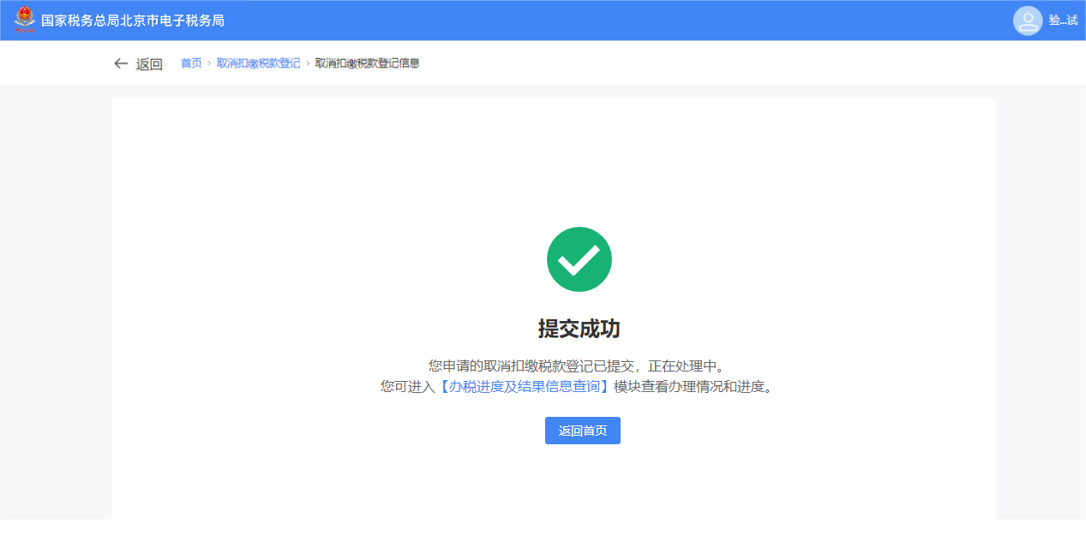

（3）当纳税人不存在取消扣缴税款资格时，系统提示：您不存在当前有效的扣缴税款资格信息。

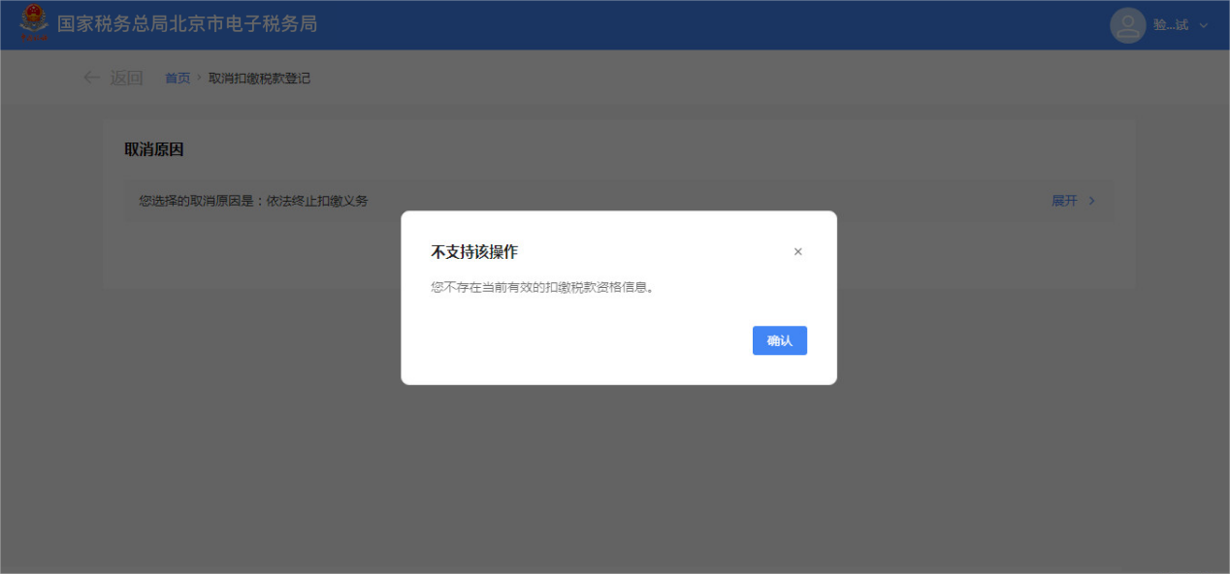

## 六、报送资料

| **序号** | **资料名称** | **必报** | **条件报送** | **归档** | **查验** | **容缺报送** | **留存备查** |
| --- | --- | --- | --- | --- | --- | --- | --- |
| 1 | 《取消扣缴税款登记申请表》 | √ |  | √ |  |  |  |

## 七、注意事项

无。

## 常见问题

1.当纳税人存在未办结的待办任务时是否可以继续办理？

答：若存在未办结事项，则监控不通过。系统提示：您存在未办结的任务，需前往办税服务厅办理。

2.若纳税人存在违法行为是否会有提示？

答：若存在违法行为，该监控不通过。系统提示：“您存在尚未终结的税收违法行为，可联系主管税务机关核实处理”。